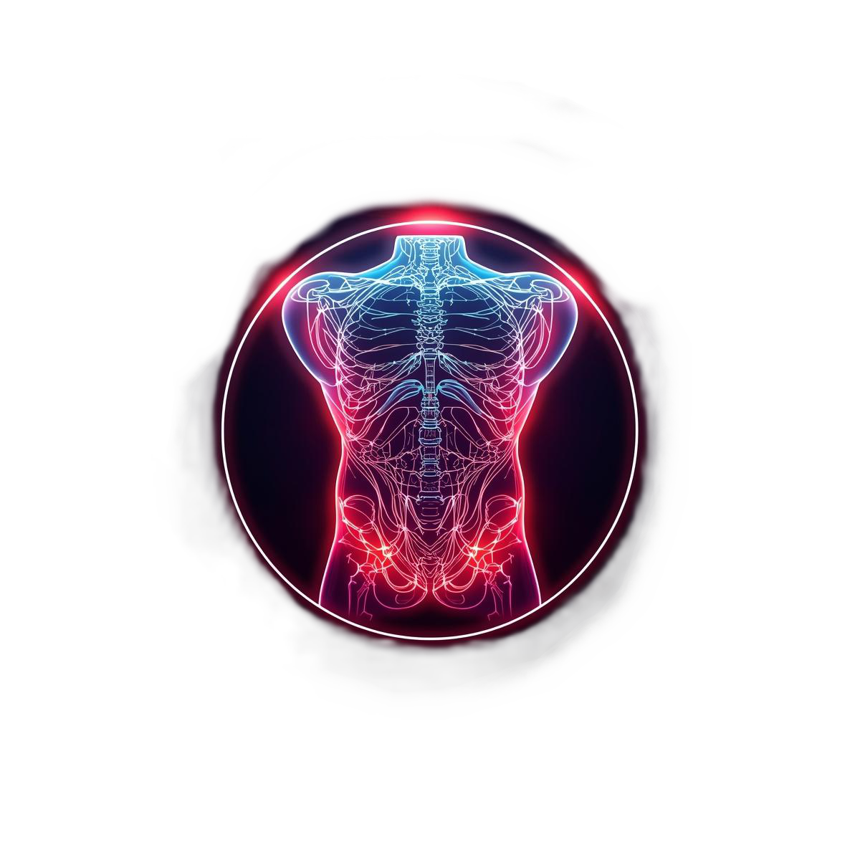
  - ADATSZERKEZET SPECIFIKÁCIÓ

BMI-Projekt
Készítette: Tóth Kornél, Utasi Zalán Zoltán

Tartalom
1. Adatszerkezet leírása 2
1. Személyek (szemelyek tábla) 2
2. Kártyák (kartya tábla) 2
3. Mérések (meresek tábla) 3
4. Kapcsolatok a rendszerben 3
Idegen kulcsok: 3
2. Adatszerkezet ábrája 4

1. Adatszerkezet leírása
A BMI Projekt adatbázisa három dolgot tart nyilván:

1. Személyek (szemelyek tábla)
Minden személynek van egy egyedi OM azonosítója (OM).
A rendszer tárolja:
- Nev – a tanuló neve
- Lakcim – a tanuló lakcíme
- TAJ – a tanuló TAJ száma
- Nem – férfi/nő/egyéb
- SzuletesiDatum – születési dátum
- Osztaly – a tanuló osztálya (számmal)
- Kartya – a diákhoz rendelt kártya UID-je
👉 Példa:
„Kiss Péter, OM: 12345678901, 10.A osztály, férfi, TAJ: 123456789, kártya: Q1A3UHF”

2. Kártyák (kartya tábla)
Minden kártyának van egy egyedi UID azonosítója.
A rendszer tárolja:
- UID – egyedi kártyaazonosító
- KartyaTipus – pl. belépőkártya, mérőkártya, vagy tetszőleges típus
A diákok kártyái automatikusan generálódnak Caesar-kódolással a nevükből.
👉 Példa:
„UID: 4ABDFJ… , típus: Alapértelmezett”

3. Mérések (meresek tábla)
Minden mérés külön sor az adatbázisban.
A rendszer tárolja:
- Id – egyedi mérés azonosító
- Szemely – annak az OM-je, akinek a mérése
- Testzsir% – testzsír százalék
- Magassag – testmagasság cm-ben
- Suly – testsúly kg-ban
- Datum – automatikusan rögzített dátum
👉 Példa:
„OM: 12345678901, testzsír: 22%, magasság: 178 cm, súly: 70 kg, dátum: 2025-02-03”

4. Kapcsolatok a rendszerben
- Egy diák több méréssel is rendelkezhet (1 → N kapcsolat).
- Egy kártya csak egy diáknak adható ki (1 → 1 kapcsolat).
- A mérések törlése nem kötelező a diák törlése előtt, de a FK miatt logikusan előbb törlendők.
- A diák módosítása esetén a mérések automatikusan a megfelelő OM-hez kapcsolódnak továbbra is.

Idegen kulcsok:
- szemelyek.kartya → kartya.UID
- meresek.szemely → szemelyek.OM

2. Adatszerkezet ábrája
Az adatbázis diagram a database.sql alapján elkészíthető (drawsql.app segítségével).
